Massaggio per i dipendenti
di una azienda

Indice
- Chi sono.
- Cos’è il massaggio sulla sedia?
- I benefici del massaggio per i dipendenti di una azienda.
- Contatti.

Chi sono
Mi chiama Fabio Ciotola, sono un massaggiatore con competenze estetiche e sono di Napoli.
Ho maturato esperienza nel settore del benessere collaborando con valide strutture (Quisisana, Treme di Agnano, Castellaro Golf Resort, ecc.) e, nel mio percorso formativo, ho frequentato corsi di specializzazione presso strutture qualificate.
Le mie competenze sono:
- Massaggiatore esperto in varie tipologie di massaggio.
- Trattamenti estetici viso/corpo.
- Responsabile cabine.
- Responsabile percorso benessere.
- Formazione del personale su massaggi e trattamenti viso/corpo.
Nel dicembre del 2015 ho dato vita al mio blog www.massaggieconsigli.it
Un blog dove operatori e imprenditori del benessere, soprattutto in erba, possono trovare suggerimenti, avvertenze e idee su tutto ciò che ruota intorno al lavoro di massaggiatore ed estetista.

Cos'e il massaggio sulla sedia?
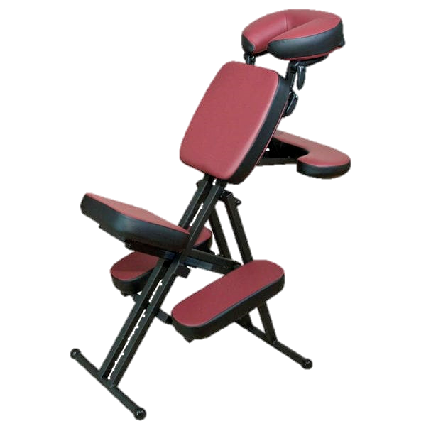

Il massaggio sulla sedia è un tipo di massaggio seduto, di solito della durata di circa 10/15 minuti (in caso di bisogno è possibile prolungarlo a 30 minuti), che si concentra sulla schiena, sulle spalle, sul collo e sulle braccia.
E’ dotato di un comodo poggia viso, mentre braccia e gambe sono piacevolmente adagiati su speciali supporti, consentendo alla schiena e al collo di rilassarsi completamente
Il massaggio sulla sedia può essere eseguito sia sull'abbigliamento che sulla pelle in uno spazio di un metro e mezzo quadro e non richiede una totale riservatezza.
E’ possibile effettuarlo, senza incidere sul lavoro, sia nella pausa pranzo che prima o dopo il lavoro.

I benefici del massaggio sulla sedia per i dipendenti di una azienda
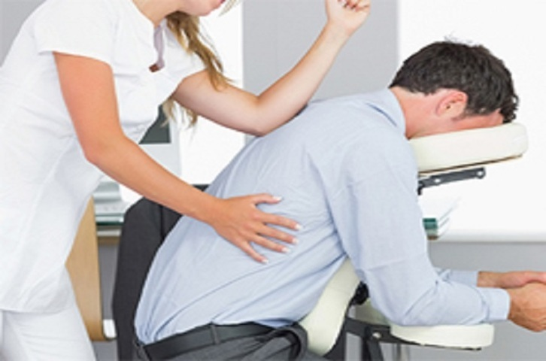
Oggi più che mai, le aziende devono affrontare nuove problematiche in tempi sempre più ristretti.
Alle aziende, specialmente soprattutto in questi anni di forte competitività e rischio crisi, chiedono ai propri dipendenti di affrontare problematiche nuove in tempi sempre più ristretti. Di conseguenza al personale aziendale, dipendenti o manager che siano, si chiedono performances qualitativamente e quantitativamente superiori, che incrementano lo stress, le tensioni e l’affaticamento fisico. Questo comporta l’uscita da quella che viene definita la "zona comfort" e a risentirne non sono solo le persone ma anche la produttività aziendale”.
Il massaggio sulla sedia ristabilisce queste tensioni permettendo di raggiungere un’immediata e ottimale condizione di benessere psico-fisico, capace di migliorare il rendimento sul lavoro e la positività nelle relazioni interpersonali.
Le sensazioni che il dipendente prova fin dal primo massaggio e quello dell’alleggerimento del corpo e di un benefico calore provocato sia dall’afflusso di sangue nella muscolatura contratta che dallo stretching a livello di articolazioni e colonna vertebrale. Il senso di leggerezza lo si prova alla fine del trattamento e si ritorna al lavoro carichi di nuove energie.
Contatti

Fabio Ciotola
Cellulare: 000000000
Blog: www.massaggieconsigli.it
Facebook: massaggi e consigli
